El modelo de nota que presentamos a continuación sugiere la mínima cantidad de información requerida para poder analizar su pedido. Si usted considera que es necesario agregar mayor información puede incorporarla a la nota.
La sola presentación de este documento no implica necesariamente la aceptación de su solicitud.
La nota deberá ser enviada en formato PDF a recepcion@ffyl.uncu.edu.ar
Realizada la presentación, el documento resultante tendrá el carácter de declaración jurada. Una vez enviado el correo electrónico, el/la estudiante debería aguardar una respuesta por parte de la Facultad en donde se informe la aceptación o el rechazo del pedido.

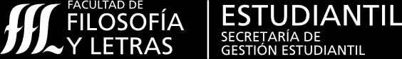

Mendoza, (día) de (mes) de (año)
Sr. Decano
Facultad de Filosofía y Letras
Dr. Gustavo Zonana
S__________/____________D
Me dirijo a usted a los efectos de solicitar la acreditación de la totalidad de horas electivas de mi carrera, (Nombre de carrera), ya que he completado las (cantidad de horas que se exigen) horas requeridas en mi plan de estudios.
En este sentido, enumero a continuación las actividades realizadas de las cuales adjunto probanzas:
Actividades de tipo A:
- (NOMBRAR ACTIVIDADES)
Actividades de tipo B:
- (NOMBRAR ACTIVIDADES)
Actividades de tipo C:
- (NOMBRAR ACTIVIDADES)

Sin otro particular, lo saludo atentamente.
Nombre
DNI
Registro
Mail
Teléfono

